- Розфарбуй. | - Запам»ятай.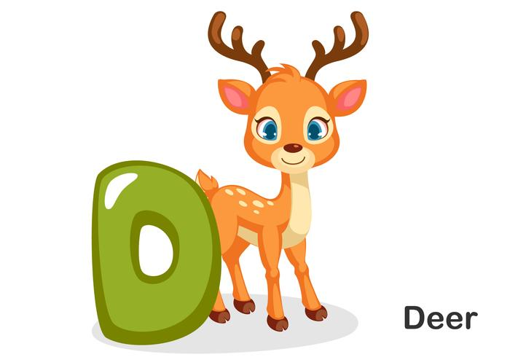
- Напиши букви та слова.
D__________________________________________________________________________________
D__________________________________________________________________________________
d __________________________________________________________________________________
d __________________________________________________________________________________
Dd _________________________________________________________________________________
Dd_________________________________________________________________________________
dino_____________________________________________________________________(динозаврик)
pond__________________________________________________________________________(ставок)
dot ___________________________________________________________________________(крапка)
Don ___________________________________________________(Дон)

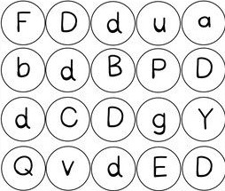  - Зафарбуй велику і малу букви Dd. | 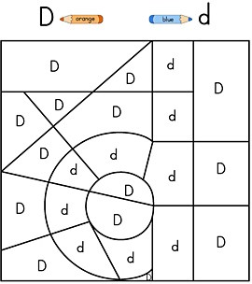  - Зафарбуй велику D оранжевим кольором, малу d – голубим.

